Werner-Siemens-Schülerforschungszentrum: „Biotechnologie hautnah“
Der Besuch des Schülerlabors an der TU München ermöglichte SchülerInnen des Biologiekurses Q 11, Theorie und Praxis aktueller und forschungsnaher Methoden der Molekularbiologie zu erfahren.
Im Klassenkurs „Kriminalfall“ sollte der Tatverdacht eines Verdächtigen mithilfe forensischer Methoden überprüft werden. Dazu wurden Verfahren zur Vervielfältigung eines Genabschnitts (Polymerasekettenreaktion, PCR) und zum Nachweis der Reaktionsprodukte (Gelelektrophorese) durchgeführt. Durch konzentriertes und exaktes Arbeiten über mehrere Stunden gelang es dem Biokurs den Kriminalfall zu lösen.
(Veronika Miller Biologie/Chemie)
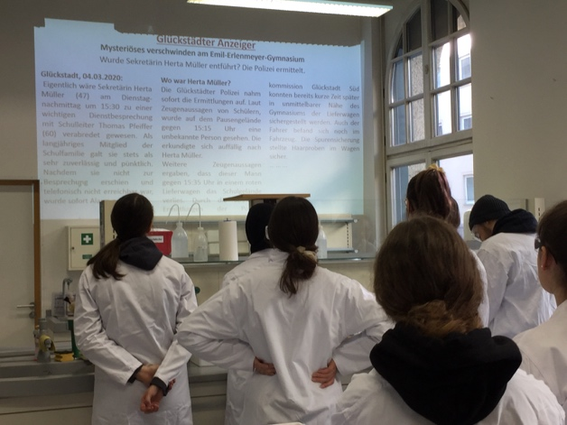 |  | 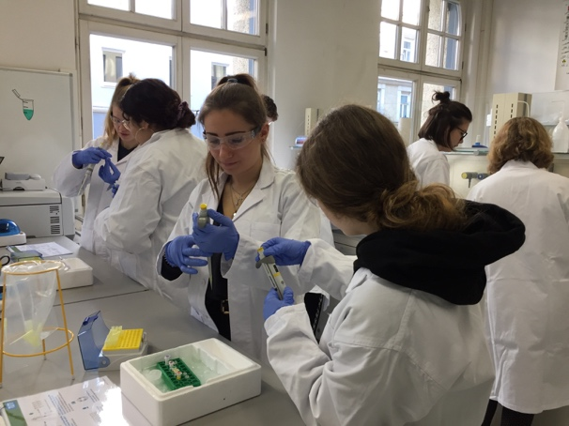
Vorstellung des Kriminalfalls |  | Vorbereitung der PCR
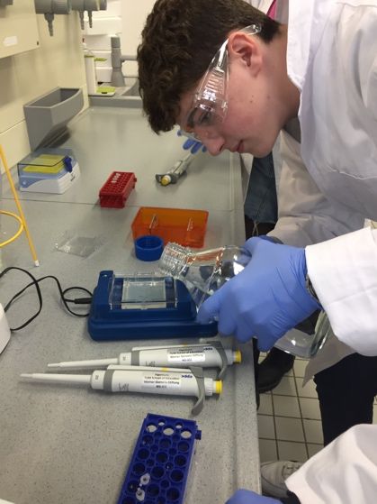 | 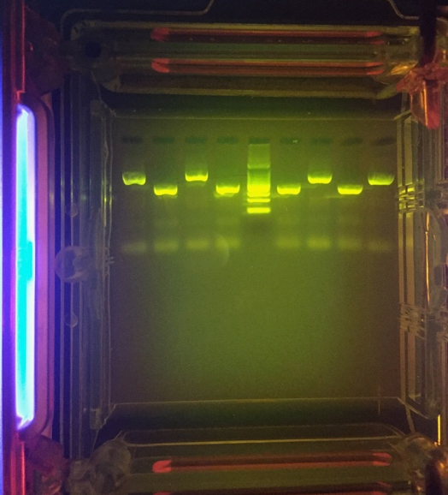 |  | 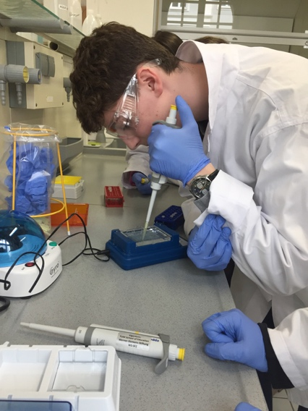
Gießen des Gels | Wanderung der DNA in der Gelelektrophorese |  | Beladen des Gels mit den DNA-Proben
